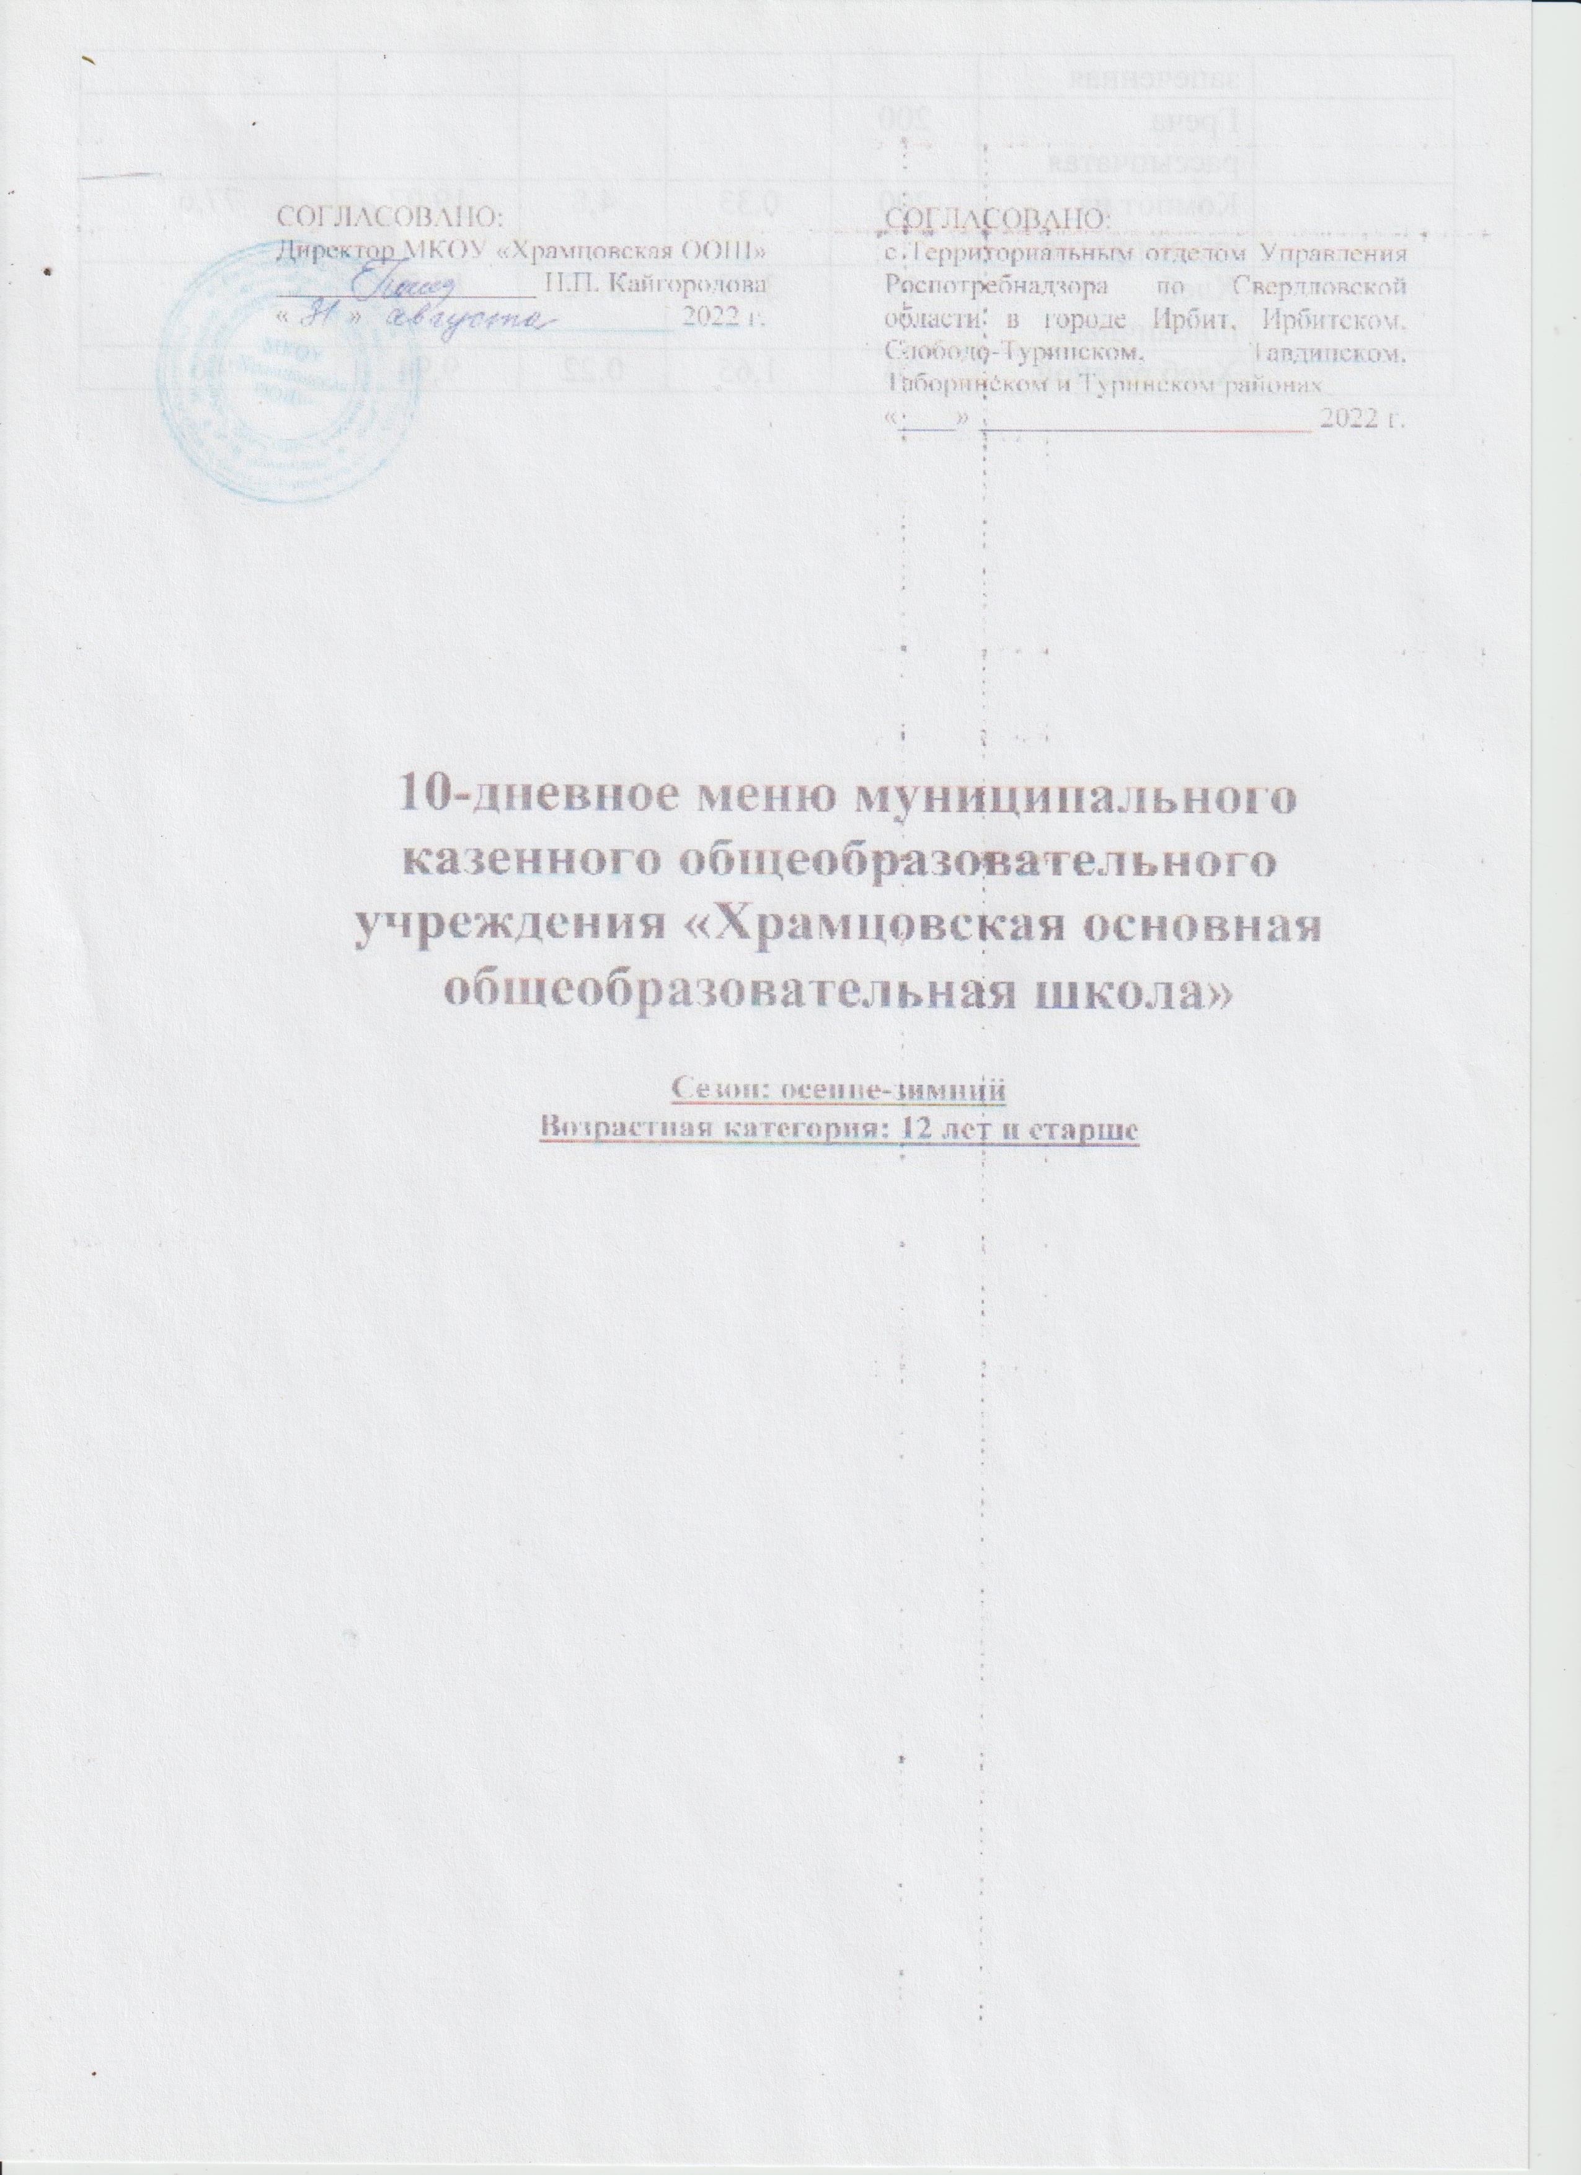

1 день
№ рецептуры | Наименование блюда | Масса пропорции |  | Пищевые вещества (г) |  |  | Энергетич. ценность (ккал) | Минер. вещества, мг |  |  |  | Витамины, мг
№ рецептуры | Наименование блюда |  |  | Б | Ж | У | Энергетич. ценность (ккал) | Ca | Mg | P | Fe | B₁ | C | A
Завтрак
 | Каша молочная ячневая с маслом | 220 |  | 3,09 | 4,07 | 36,98 | 197 | 5,9 | 21,8 | 67 | 0,47 | 0,03 | 0 | 20
 | чай | 200 |  | 1,40 | 2 | 22,4 | 116 | 34 | 7 | 45 | 0 | 0,02 | 0 | 0,08
 | Хлеб с сыром | 30\10 |  | 2,32 | 2,95 | 0 | 36,4 | 88 | 3,5 | 50 | 0,1 | 0 | 0,07 | 26
 | фрукт |  |  | 2,58 | 0,4 | 13,7 | 67,72
Обед
 | Суп крестьянский | 250 | 4,49 |  | 5,28 | 16,33 | 134,75 | 38,08 | 35,3 | 87,18 | 2,03 | 0,23 | 5,81 | 0
 | Жаркое-по домашнему | 250 | 15,55 |  | 11,55 | 15,7 | 228,75 | 43,75 | 32,13 | 166,38 | 1,5 | 0,1 | 0,15 | 28,75
 | Компот из сухофруктов | 200 | 0,04 |  | 0 | 24,76 | 94,2 | 6,4 | 0 | 3,6 | 0,18 | 0,01 | 1,08 | 0
 | Хлеб пшеничный | 20 | 3,09 |  | 0,42 | 18,59 | 97
 | Хлеб ржаной (ржано-пшеничный) | 30 | 1,65 |  | 0,22 | 9,94 | 46

2 день
№ рецептуры | Наименование блюда | Масса пропорции | Пищевые вещества (г) |  |  | Энергетич. ценность (ккал) | Минер. вещества, мг |  |  |  | Витамины, мг
№ рецептуры | Наименование блюда | Масса пропорции | Б | Ж | У | Энергетич. ценность (ккал) | Ca | Mg | P | Fe | B₁ | C | A
Завтрак
 | Омлет натуральный с зеленый горошком | 160\25 | 5,74 | 5,11 | 36,99 | 224,42 | 46,96 | 0,02 | 201,6 | 0,99 | 0,11 | 0 | 0,02
 | какао | 200 | 0,2 | 0 | 14 | 28 | 6 | 0 | 0 | 0,4 | 0 | 0 | 0
 | Хлеб пшеничный с маслом | 30 | 2,58 | 0,4 | 13,7 | 67,72
 | Хлеб пшеничный с маслом | 10 | 2,32 | 2,95 | 0 | 36,4 | 88 | 3,5 | 50 | 0,1 | 0 | 0,07 | 26
 | выпечка
Обед
 | Суп с макаронами | 250/25 | 7,29 | 5,7 | 16,99 | 148,5 | 31,9 | 40,01 | 129,96 | 1,61 | 0,15 | 12,34 | 4,95
 | Греча рассыпчатая | 180 | 17,54 | 2,38 | 0,31 | 92,5 | 16,88 | 13 | 172 | 0,71 | 0,09 | 0,35 | 7,5
 | Котлета (мясо, птица) | 100 | 3,43 | 5,18 | 27,62 | 170,82 | 17,57 | 35,19 | 95,67 | 1,39 | 0,18 | 25,20 | 25,20
 | Кисель | 200 | 0,2 | 0 | 32,6 | 132 | 18 | 0 | 4,29 | 0,6 | 0 | 0 | 0
 | Хлеб пшеничный | 20
 | Хлеб ржаной (ржано-пшеничный) | 30 | 1,65 | 0,22 | 9,94 | 46

3 день
№ рецептуры | Наименование блюда | Масса пропорции | Пищевые вещества (г) |  |  | Энергетич. ценность (ккал) | Минер. вещества, мг |  |  |  | Витамины, мг
№ рецептуры | Наименование блюда | Масса пропорции | Б | Ж | У | Энергетич. ценность (ккал) | Ca | Mg | P | Fe | B₁ | C | A
Завтрак
 | Каша молочная пшенная с маслом | 220 | 8,95 | 6,73 | 43 | 276,53 | 15,57 | 81 | 250,2 | 4,73 | 0,22 | 0 | 0,02
 | Кофейный напиток | 200 | 3,52 | 3,72 | 25,49 | 145,2 | 122 | 14 | 90 | 0,56 | 0,04 | 1,3 | 0,01
 | Хлеб с сыром | 30\15 | 2,58 | 0,4 | 13,7 | 67,72
 | фрукт
Обед
 | борщ | 250 | 6,18 | 3,3 | 14,65 | 113 | 24,98 | 29,45 | 96,93 | 1,24 | 0,11 | 8,33 | 0
 | Котлето(мясо,птица) | 100/75 | 23,8 | 19,52 | 5,74 | 203 | 29,4 | 31,39 | 234,98 | 2,8 | 0,21 | 1,54 | 0
 | Макаронные изделия отварные | 180 | 6,62 | 5,42 | 31,73 | 202,14 | 5,83 | 25,34 | 44,6 | 1,33 | 0,07 | 0 | 25,2
 | Травяной чай | 200 | 0,2 | 0 | 14 | 28 | 6 | 0 | 0 | 0,4 | 0 | 0 | 0
 | Витаминный напиток(Капитошка) | 200 |  |  | 19 | 330\80 |  |  | 3 |  | 0,3 | 20 | 120
 | Хлеб ржаной (ржано-пшеничный) | 30 | 1,65 | 0,22 | 9,94 | 46

4 день
№ рецептуры | Наименование блюда | Масса пропорции | Пищевые вещества (г) |  |  | Энергетич. ценность (ккал) | Минер. вещества, мг |  |  |  | Витамины, мг
№ рецептуры | Наименование блюда | Масса пропорции | Б | Ж | У | Энергетич. ценность (ккал) | Ca | Mg | P | Fe | B₁ | C | A
Завтрак
 | Творожная запеканка со сгущенным молоком | 220\20 | 5,75 | 5,21 | 18,84 | 145,2 | 161,62 | 24,14 | 137,98 | 0,51 | 0,09 | 0,91 | 30,6
 | Повидло | 20 | 13,78 | 12,64 | 60,11 | 143,4 | 215,99 | 42,91 | 217,0 | 1,74 | 0,17 | 0 | 0,15
 | Чай с сахаром | 200 | 0,2 | 0 | 14 | 28 | 6 | 0 | 0 | 0,4 | 0 | 0 | 0
 | Хлеб | 30 | 2,58 | 0,4 | 13,7 | 67,72
 | выпечка
Обед
 | Суп-пюре с гренками | 250 | 1.75 | 4.89 | 8.49 | 84.75 | 43.33 | 22.25 | 47.63 | 0.8 | 0.06 | 18.46 | 0
 | Перловка с гуляшом | 180\80 | 25,38 | 21,25 | 44,61 | 471,25 | 56,38 | 59,38 | 249,13 | 2,74 | 0,08 | 1,26 | 60
 | Компот из сухофруктов | 200 | 0,04 | 0 | 24,76 | 94,2 | 6,4 | 0 | 3,6 | 0,18 | 0,01 | 1,08 | 0
 | Хлеб пшеничный | 20 | 3,09 | 0,42 | 18,59 | 97
 | Хлеб ржаной (ржано-пшеничный) | 30 | 1,65 | 0,22 | 9,94 | 46

5 день
№ рецептуры | Наименование блюда | Масса пропорции | Пищевые вещества (г) |  |  | Энергетич. ценность (ккал) | Минер. вещества, мг |  |  |  | Витамины, мг
№ рецептуры | Наименование блюда | Масса пропорции | Б | Ж | У | Энергетич. ценность (ккал) | Ca | Mg | P | Fe | B₁ | C | A
Завтрак
 | Рис припущенный с биточком | 180\100 | 6,24 | 6,1 | 19,7 | 158,64 | 192,17 | 23,52 | 156,05 | 0,3 | 0,08 | 1,09 | 36,72
 | масло | 10 | 13,78 | 12,64 | 60,11 | 143,4 | 215,99 | 42,91 | 217,0 | 1,74 | 0,17 | 0 | 0,15
 | какао | 200 | 1,40 | 2 | 22,4 | 116 | 34 | 7 | 45 | 0 | 0,02 | 0 | 0,08
 | Хлеб | 30 | 2,58 | 0,4 | 13,7 | 67,72
 | фрукт
Обед
 | Суп харчо | 250 | 2,69 | 2,84 | 17,14 | 104,75 | 24,60 | 27 | 66,65 | 1,09 | 0,11 | 8,25 | 0
 | Рыба припущенная | 100 | 17,43 | 11,64 | 7,1 | 162,31 | 20,4 | 16,25 | 241,17 | 5,1 | 6,36 | 25,61 | 5,84
 | Картофельное пюре | 180 | 4,08 | 6,4 | 27,26 | 183 | 49,3 | 37 | 115,46 | 1,34 | 0,18 | 24,22 | 34
 | Кисель | 200 | 0,2 | 0 | 32,6 | 132 | 18 | 0 | 4,29 | 0,6 | 0 | 0 | 0
 | Хлеб пшеничный | 20 | 3,09 | 0,42 | 18,59 | 97
 | Хлеб ржаной | 30 | 1,65 | 0,22 | 9,94 | 46

6 день
№ рецептуры | Наименование блюда | Масса пропорции | Пищевые вещества (г) |  |  | Энергетич. ценность (ккал) | Минер. вещества, мг |  |  |  | Витамины, мг
№ рецептуры | Наименование блюда | Масса пропорции | Б | Ж | У | Энергетич. ценность (ккал) | Ca | Mg | P | Fe | B₁ | C | A
Завтрак
 | Творожная запеканка со сгущенным молоком | 220\20 | 7,92 | 6,86 | 45,45 | 275,4 | 19,96 | 56,81 | 161,32 | 1,85 | 0,2 | 0 | 25,2
 | Кофейный напиток | 200 | 0,2 | 0 | 14 | 28 | 6 | 0 | 0 | 0,4 | 0 | 0 | 0
 | Хлеб пшеничный с сыром | 30 | 2,58 | 0,4 | 13,7 | 67,72
 | Хлеб пшеничный с сыром | 10 | 2,32 | 2,95 | 0 | 36,4 | 88 | 3,5 | 50 | 0,1 | 0 | 0,07 | 26
 | выпечка
Обед
 | Суп гороховый | 250 | 2,1 | 7,48 | 11,69 | 122,96 | 32,14 | 53,78 | 86,84 | 0,09 | 0,14 | 8,5 | 0
 | Плов из мяса (птицы) | 250 | 11,78 | 12,91 | 14,9 | 223 | 57,8 | 28,4 | 141,4 | 1,27 | 0,07 | 1,13 | 51
 | Витаминный напиток(Капитошка) | 200 |  |  | 19 | 330\80 |  | 0 | 0 |  | 0,3 | 20 | 120
 | Хлеб пшеничный | 20 | 3,09 | 0,42 | 18,59 | 97
 | Хлеб ржаной | 30 | 1,65 | 0,22 | 9,94 | 46

7 день
№ рецептуры | Наименование блюда | Масса пропорции | Пищевые вещества (г) |  |  | Энергетич. ценность (ккал) | Минер. вещества, мг |  |  |  | Витамины, мг
№ рецептуры | Наименование блюда | Масса пропорции | Б | Ж | У | Энергетич. ценность (ккал) | Ca | Mg | P | Fe | B₁ | C | A
Завтрак
 | Греча рассыпчатая с биточками | 180\100 | 5,74 | 5,11 | 36,99 | 224,42 | 46,96 | 0,02 | 201,6 | 0,99 | 0,11 | 0 | 0,02
 | Чай | 200 | 1,40 | 2 | 22,4 | 116 | 34 | 7 | 45 | 0 | 0,02 | 0 | 0,08
 | Хлеб пшеничный с сыром | 30
 | Хлеб пшеничный с сыром | 10 | 0 | 8,2 | 0,1 | 75 | 1 | 0 | 2 | 0 | 0 | 0 | 59
 | фрукт
Обед
 | Суп овощной | 250 | 2,1 | 5,11 | 16,59 | 120,75 | 26,45 | 25,9 | 71,95 | 0,98 | 0,1 | 7,54 | 0
 | Картофельная запеканка с мясом | 250 | 18,27 | 20,54 | 28,74 | 372,49 | 33,2 | 63,26 | 203,85 | 3,65 | 0,24 | 5,62 | 0,04
 | Компот из сухофруктов | 200 | 0,04 | 0 | 24,76 | 94,2 | 6,4 | 0 | 3,6 | 0,18 | 0,01 | 1,08 | 0
 | Хлеб пшеничный | 20 | 3,09 | 0,42 | 18,59 | 97
 | Хлеб ржаной | 30 | 1,65 | 0,22 | 9,94 | 46

8 день
№ рецептуры | Наименование блюда | Масса пропорции | Пищевые вещества (г) |  |  | Энергетич. ценность (ккал) | Минер. вещества, мг |  |  |  | Витамины, мг
№ рецептуры | Наименование блюда | Масса пропорции | Б | Ж | У | Энергетич. ценность (ккал) | Ca | Mg | P | Fe | B₁ | C | A
Завтрак
 | Омлет натуральный с кукурузой консер. | 160\30 | 3,09 | 4,07 | 36,98 | 197 | 5,9 | 21,8 | 67 | 0,47 | 0,03 | 0 | 20
 | Какао | 200 | 3,52 | 3,72 | 25,49 | 145,2 | 122 | 14 | 90 | 0,56 | 0,04 | 1,3 | 0,01
 | Масло | 10 | 2,32 | 2,95 | 0 | 36,4 | 88 | 3,5 | 50 | 0,1 | 0 | 0,07 | 26
 | Хлеб пшеничный | 30 | 2,58 | 0,4 | 13,7 | 67,72
 | выпечка
Обед
 | Рассольник | 250 | 1,81 | 4,91 | 125,25 | 102,5 | 44,38 | 26,25 | 53,23 | 1,19 | 0,05 | 10,29 | 0
 | Котлеты (мясо или птица) | 100 | 15,55 | 11,55 | 15,7 | 228,75 | 43,75 | 32,13 | 166,38 | 1,5 | 0,1 | 0,15 | 28,75
 | Макаронные изделия | 180 | 6,62 | 5,42 | 31,73 | 202,14 | 5,83 | 25,34 | 44,6 | 1,33 | 0,07 | 0 | 25,2
 | Кисель | 200 | 0,2 | 0 | 32,6 | 132 | 18 | 0 | 4,29 | 0,6 | 0 | 0 | 0
 | Хлеб пшеничный | 20 | 3,09 | 0,42 | 18,59 | 97
 | Хлеб ржаной | 30 | 1,65 | 0,22 | 9,94 | 46

9 день
№ рецептуры | Наименование блюда | Масса пропорции | Пищевые вещества (г) |  |  | Энергетич. ценность (ккал) | Минер. вещества, мг |  |  |  | Витамины, мг
№ рецептуры | Наименование блюда | Масса пропорции | Б | Ж | У | Энергетич. ценность (ккал) | Ca | Mg | P | Fe | B₁ | C | A
Завтрак
 | Суп молочный | 200 | 5,75 | 5,21 | 18,84 | 145,2 | 161,62 | 24,14 | 137,98 | 0,51 | 0,09 | 0,91 | 30,6
 | Масло | 10 | 13,78 | 12,64 | 60,11 | 143,4 | 215,99 | 42,91 | 217,0 | 1,74 | 0,17 | 0 | 0,15
 | Кофейный напиток | 200 | 1,40 | 2 | 22,4 | 116 | 34 | 7 | 45 | 0 | 0,02 | 0 | 0,08
 | Хлеб пшеничный | 30 | 2,58 | 0,4 | 13,7 | 67,72
 | фрукт
Обед
 | Салат из свеклы | 100 | 1,43 | 6,09 | 8,36 | 93,9 | 35,15 | 20,9 | 40,97 | 1,33 | 0,02 | 9,5 | 0
 | Суп рыбный | 250 | 8,61 | 8,4 | 14,34 | 167,25 | 45,3 | 47,35 | 176,53 | 1,26 | 0,1 | 9,11 | 15
 | Птица тушенная с соусом | 100 | 22,06 | 18,23 | 5,88 | 276,25 | 68,13 | 25,38 | 166,13 | 2,03 | 0,06 | 0,03 | 53,75
 | Рис припущеный | 180 | 8,95 | 6,73 | 43 | 276,53 | 15,57 | 81 | 250,2 | 4,73 | 0,22 | 0 | 0,02
 | Витаминный напиток | 200 |  |  | 19 | 330\80 |  |  |  |  | 0,3 | 20 | 120
 | Хлеб пшеничный | 20 | 3,09 | 0,42 | 18,59 | 97
 | Хлеб ржаной | 30 | 1,65 | 0,22 | 9,94 | 46

10 день
№ рецептуры | Наименование блюда | Масса пропорции | Пищевые вещества (г) |  |  | Энергетич. ценность (ккал) | Минер. вещества, мг |  |  |  | Витамины, мг
№ рецептуры | Наименование блюда | Масса пропорции | Б | Ж | У | Энергетич. ценность (ккал) | Ca | Mg | P | Fe | B₁ | C | A
Завтрак
 | Запеканка из макаронных изделий | 220 | 6,24 | 6,1 | 19,7 | 158,64 | 192,17 | 23,52 | 156,05 | 0,3 | 0,08 | 1,09 | 36,72
 | Чай с сахаром | 200 | 0,2 | 0 | 14 | 28 | 6 | 0 | 0 | 0,4 | 0 | 0 | 0
 | Хлеб с сыром | 30 | 2,58 | 0,4 | 13,7 | 67,72
 | Хлеб с сыром | 10 | 0 | 8,2 | 0,1 | 75 | 1 | 0 | 2 | 0 | 0 | 0 | 59
 | выпечка
Обед
 | Щи | 250 | 5,99 | 7,54 | 15,53 | 148,28 | 40,09 | 6,78 | 43,73 | 0,38 | 0,08 | 0,04 | 1,28
 | Пюре с рыбой | 180\100 | 27,53 | 7,47 | 21,95 | 265 | 31,1 | 65,7 | 337 | 4,03 | 0,21 | 8,97 | 24
 | Травяной чай | 200 | 0,2 | 0 | 14 | 28 | 6 | 0 | 0 | 0,4 | 0 | 0 | 0
 | Хлеб пшеничный | 20 | 3,09 | 0,42 | 18,59 | 97
 | Хлеб ржаной | 30 | 1,65 | 0,22 | 9,94 | 46

